НАЦІОНАЛЬНИЙ УНІВЕРСИТЕТ "ЛЬВІВСЬКА ПОЛІТЕХНІКА"
Кафедра інформаційних систем та мереж

Звіт
до лабораторної роботи
з дисципліни «Екстремальне програмування»

Виконала:
Студентка групи КН-311
Татчин С.І.

Прийняв:
Щербак С.С.

Львів-2020
Мета роботи: побудувати калькулятор, використовуючи фреймворк Angular.

Хід роботи:
1. Створила новий Angular-проект за допомогою команди ng new calculator --routing --style=scss.
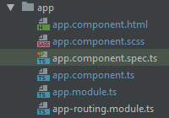
Рис.1. Структура файлів у проекті

2. У файлі app.component.ts оголошую змінні. Змінним num1 і num2 будуть присвоюватися введені числа, змінній result буде присвоюватися результат операції, змінній resHeading буде присвоюватися рядок самої операції:

public num1: number;
public num2: number;
public result: number;
public resHeading: string;

Також використовую селектор ViewChild для відслідковування елемента html:

@ViewChild('resultBlock', {static: false}) resultBlock: ElementRef;

Прописую функції у файлі app.component.ts для здійснення операцій в калькуляторі – додавання, віднімання, множення і ділення:

private sum(): void {
[this.result, this.resHeading] = [this.num1 + this.num2, this.num1 + ' + ' + this.num2];
this.resultBlock.nativeElement.style.visibility = 'visible';
}

private diff(): void {
[this.result, this.resHeading] = [this.num1 - this.num2, this.num1 + ' - ' + this.num2];
this.resultBlock.nativeElement.style.visibility = 'visible';
}

private mult(): void {
[this.result, this.resHeading] = [this.num1 * this.num2, this.num1 + ' * ' + this.num2];
this.resultBlock.nativeElement.style.visibility = 'visible';
}

private div(): void {
[this.result, this.resHeading] = [this.num1 / this.num2, this.num1 + ' / ' + this.num2];
this.resultBlock.nativeElement.style.visibility = 'visible';
}

3. Далі прописую всі потрібні теги у файлі app.component.html:

<div class="content">
<div class="header">Calculator</div>

<div class="inputs">
<input [(ngModel)]="num1" type="number">
<input [(ngModel)]="num2" type="number">
</div>

<div class="buttons">
<button (click)="sum()">Sum</button>
<button (click)="diff()">Diff</button>
<button (click)="mult()">Mult</button>
<button (click)="div()">Div</button>
</div>

<div class="result" #resultBlock>{{resHeading}} = {{result}}</div>
</div>

4. Додаю стилі у файлі app.component.css:

.content {
display: flex;
flex-direction: column;
align-items: center;
border: seagreen 1px solid;
width: 35%;
margin: 200px auto;

.header {
font-size: 36px;
font-weight: bold;
color: seagreen;
margin: 20px 0;
}

.inputs {
display: flex;
justify-content: space-around;
width: 500px;
margin-bottom: 20px;

input {
outline: none;
}
}

.buttons {
display: flex;
justify-content: space-around;
width: 400px;

button {
height: 50px;
width: 70px;
background: seagreen;
cursor: pointer;
outline: none;
color: white;
}
}

.result {
font-size: 26px;
font-weight: bold;
color: seagreen;
margin: 10px;
visibility: hidden;
}
}

5. Запускаю проект за допомогою команди ng s –o. Отримую результат:
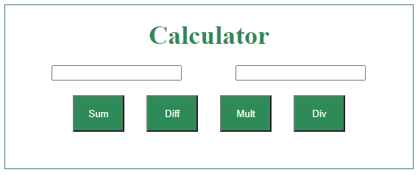
Рис.2. Вигляд калькулятора

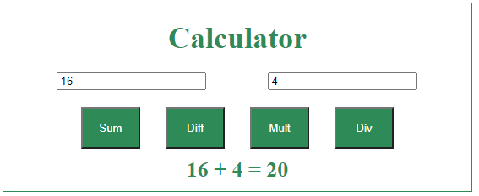
Рис.3. Результат роботи калькулятора

Висновок: при виконанні лабораторної роботи побудувала калькулятор, використовуючи фреймворк Angular.

